Wonnwitz

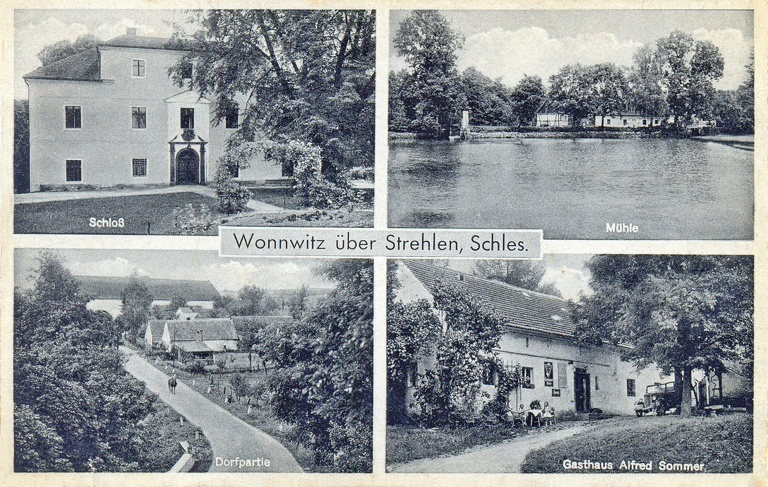
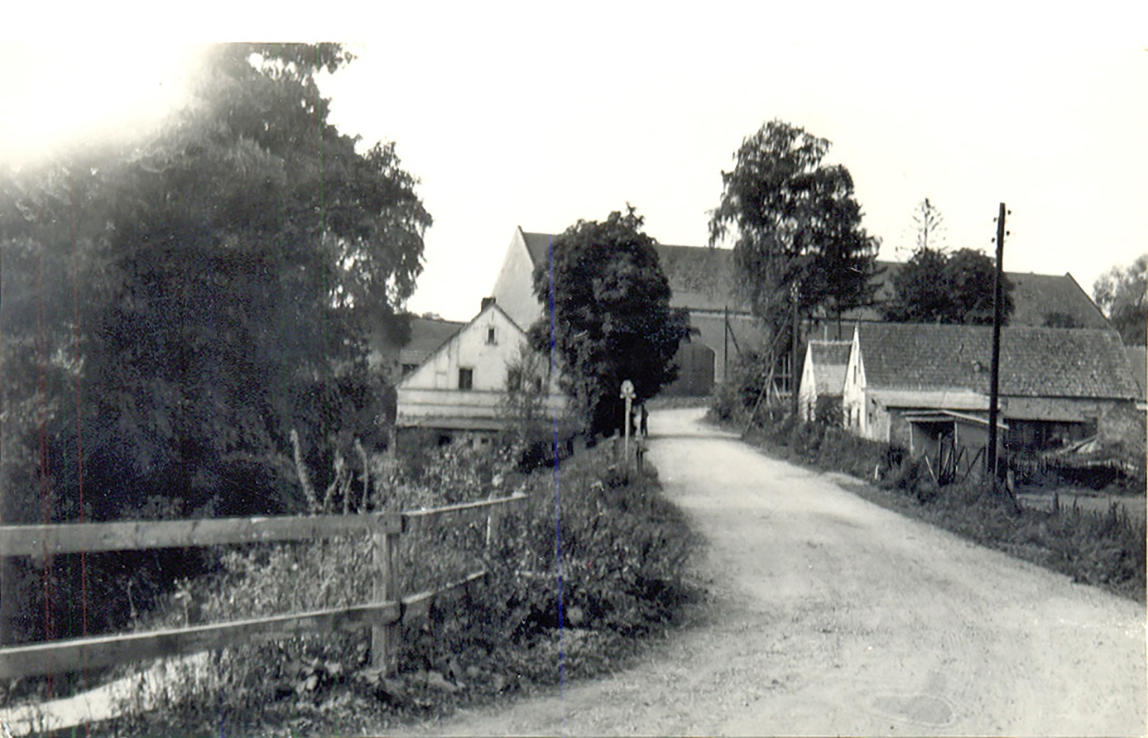
Blick in Richtung auf das Herrengut
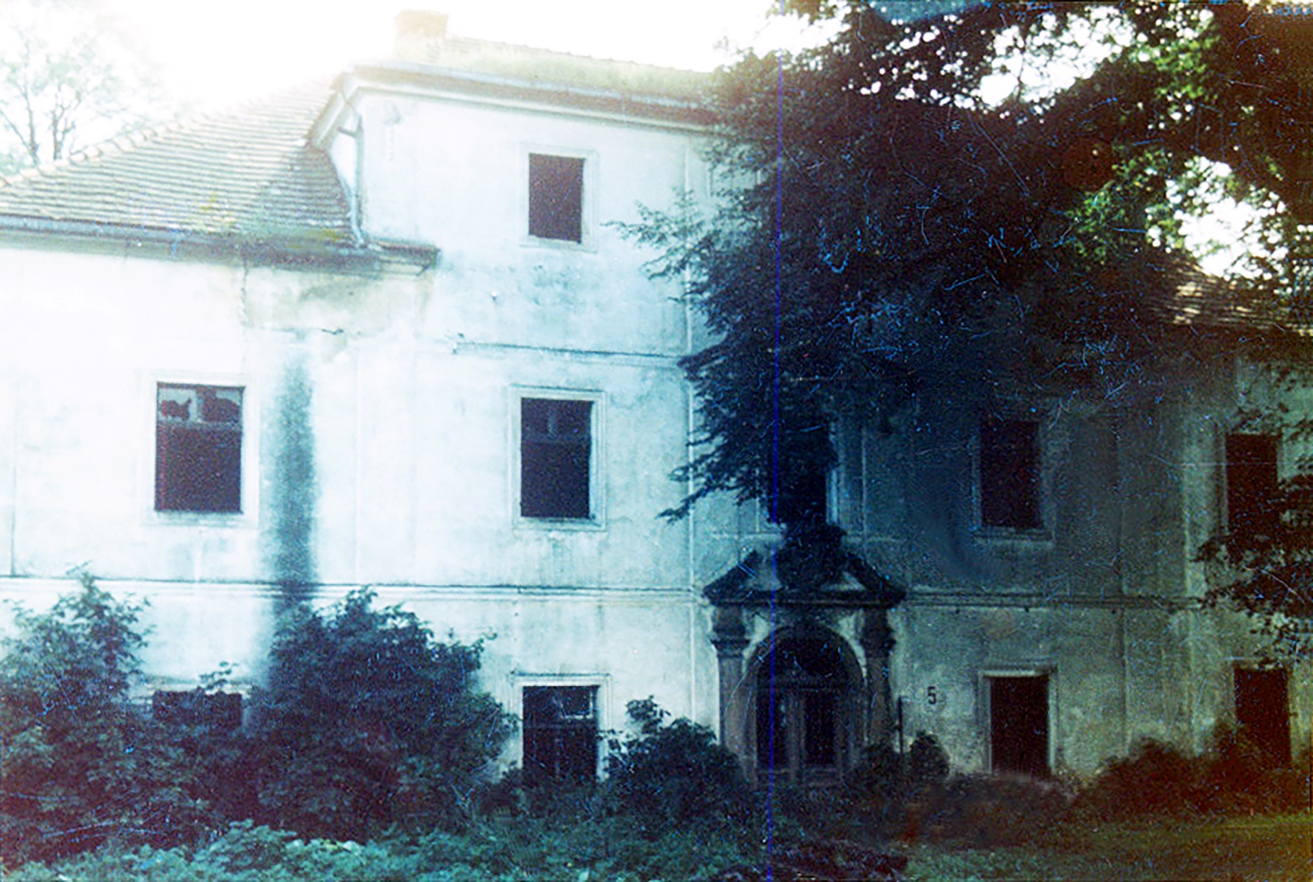
Das Schloß/Herrenhaus nach dem Krieg

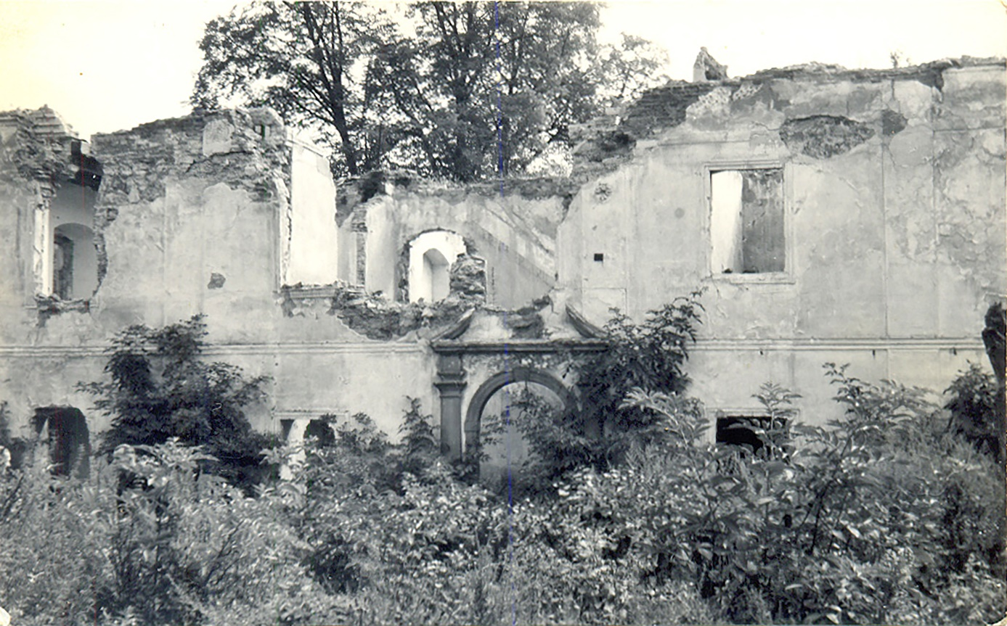
Das Schloß/Herrenhaus in polnischer Zeit

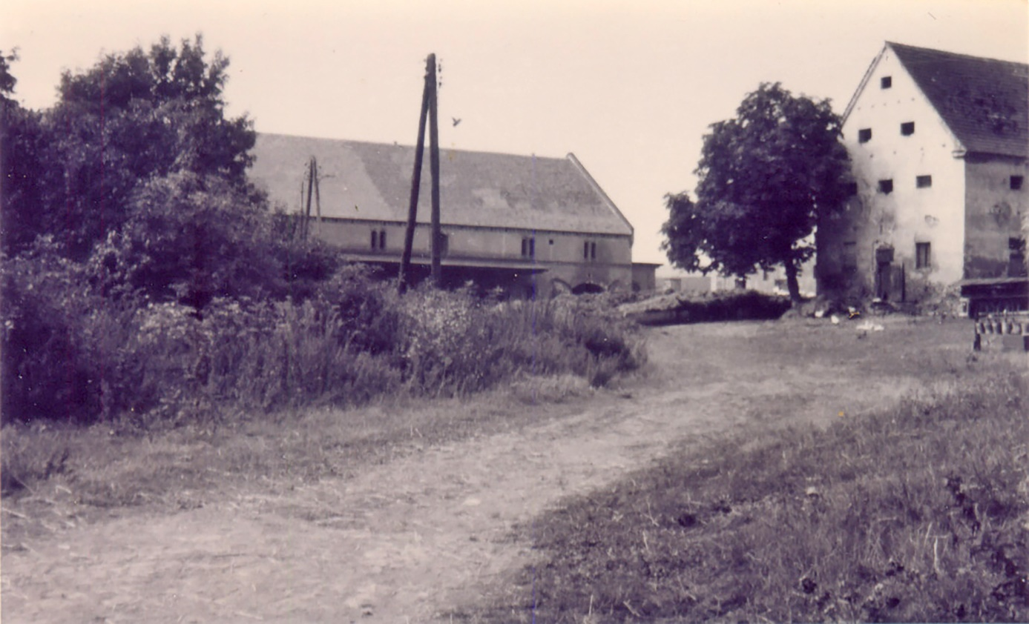
Gutsgebäude

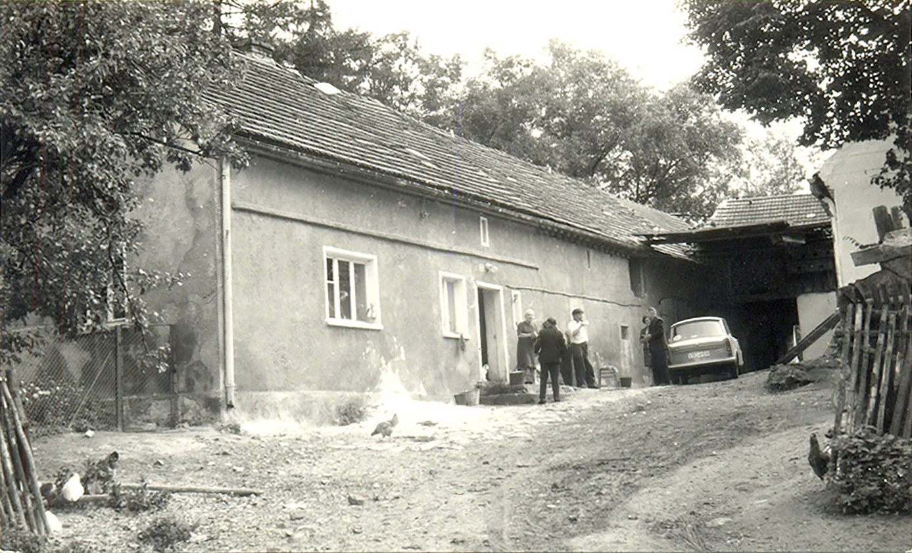
Gastwirtschaft Sommer

